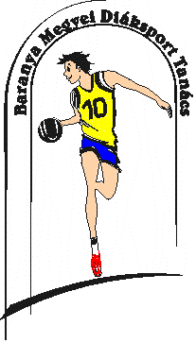
BARANYA MEGYEI DIÁKSPORT TANÁCS
7623 Pécs, Koller u. 7. II/23.
Telefon:20/255-0111; E-mail: kaufmann.eszter.sport@gmail.com; Web: www.bmdiaksport.hu
_____________________________________________________________________________
RÖPLABDA DIÁKOLIMPIA megyei döntő eredménye
IV. korcsoport 2017/18.
A verseny résztvevői:
Fiúk: PTE Deák F. Gimnázium Pécs, Bánki D. Ált. Isk.. Pécs, Térségi Ált. Isk. Mohács, Olaszi Ált. Isk. Leányok: Belvárosi Ált. Isk. Pécs, Bánki D. Ált. Isk. Pécs, Térségi Ált. Isk. Mohács, Mohács Park. u. Kat. Ált. Isk.
Leány döntő:
2018.március 19. (hétfő) 8,30 órától Belvárosi Ált. Isk. Tornaterme Pécs, Megye u. 15.
Belvárosi Pécs - Mohács Park utca 3:1
Térségi Ált. Isk.M. - Bánki D. Pécs 2:3
Mérkőzés a 3. helyért:
Mohács Park utca - Térségi Ált. Isk. Mohács 3:2
Döntő:
Belvárosi Pécs - Bánki D. Pécs 3:0
Végeredmény:
- Belvárosi Ált. Isk. Pécs
- Bánki D. Pécs
- Mohács Park utca
- Térségi Ált. Isk. Mohács

Fiú döntő:
2018. március 20. (kedd) 8,30 órától Mohács Térségi Ált. Isk. Mohács Brodarics tér.2.
Mohács Térségi - Bánki D. Pécs 3:0
PTE Deák - Olaszi Ált. Isk. 3:0
Mérkőzés a 3. helyért:
Bánki D. Pécs - Olaszi Ált. Isk. 1:3
Döntő:
PTE Deák - Mohács Térségi Ált. Isk. 3:0
Végeredmény:
- PTE Deák
- Mohács Térségi Ált. Isk.
- Olaszi Ált. Isk.
- Bánki D. Pécs

